Pokyny na 2 vyučovacie hodiny v týždni 30.3 - 3.4.2020
Zapíš do zošitu a nauč sa.
Chemické reakcie
Deje pri ktorých z určitých chemických látok vznikajú iné chemické látky, nazývame chemické reakcie.
Látky, ktoré spolu reagujú nazývame reaktanty.
Látky, ktoré chemickou reakciou vzniknú nazývame produkty.

Chemické reakcie zapisujeme chemickými rovnicami
Cu + S → CuS
reaktanty + reaktanty → produkty
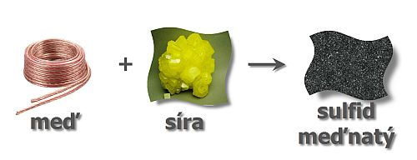

Vypracuj na hodnotenie (vo worde) referát o sóde bikarbóne a odošli ho na môj pracovný mail ulohy.sladekova@gmail.com
Pokyny k vypracovaniu nájdeš v učebnici str.69 / 15
Do tohto mailu odošli na hodnotenie aj fotografie z domáceho pokusu o vodnom kameni (úloha z minulého týždňa)
Termín : do 5.4.2020

Pozdravujem všetkých mojich chemikov!!!
Sládeková

